Geräteeinbaukanal Rapid 45-2 2-zügig 53x130x2000, PVC, lichtgrau, 7035

OBO Bettermann

Eigenschaften

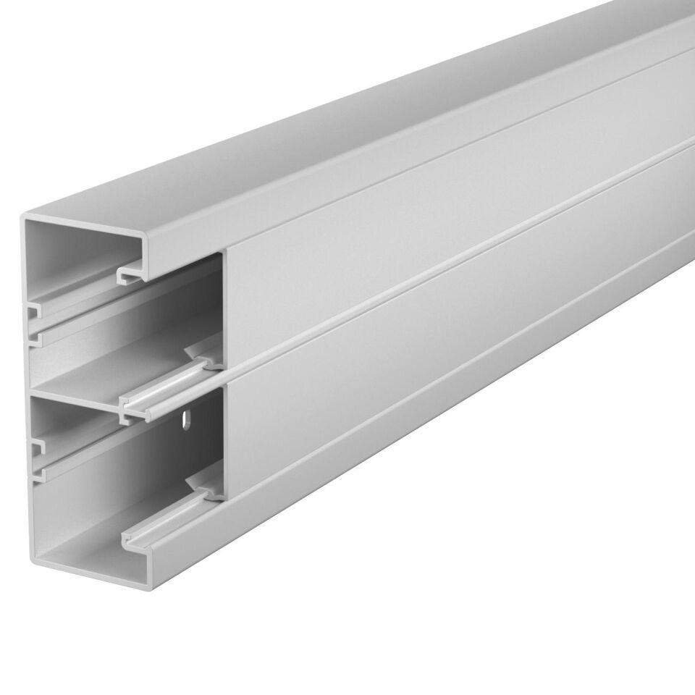

GTIN:

4012196419395

HAN:

6113202

Farbton

grau

Werkstoff

Kunststoff

Breite (mm)

130,00

Länge (mm)

2.000,00

Tiefe (mm)

53,00

Ausführung Rückwand (Innenseite)

durchlaufendes C-Profil

RAL-Nummer

7035

Schlagfestigkeit

IK08

Schutzart (IP)

IP40

Werkstoffgüte

Polyvinylchlorid (PVC)

Anzahl der Oberteile

2,00

Anzahl der steckbaren Trennwände

2,00

Einsatztemperatur (°C)

-15,00 - 60,00

Oberteilbreite 1 (mm)

45,00

Oberteilbreite 2

45 mm

Oberteilbreite 3

0 mm